Артикуляционная сказка с использованием элементов биоэнергопластики

«Как Лягушка в зоопарк ходила»

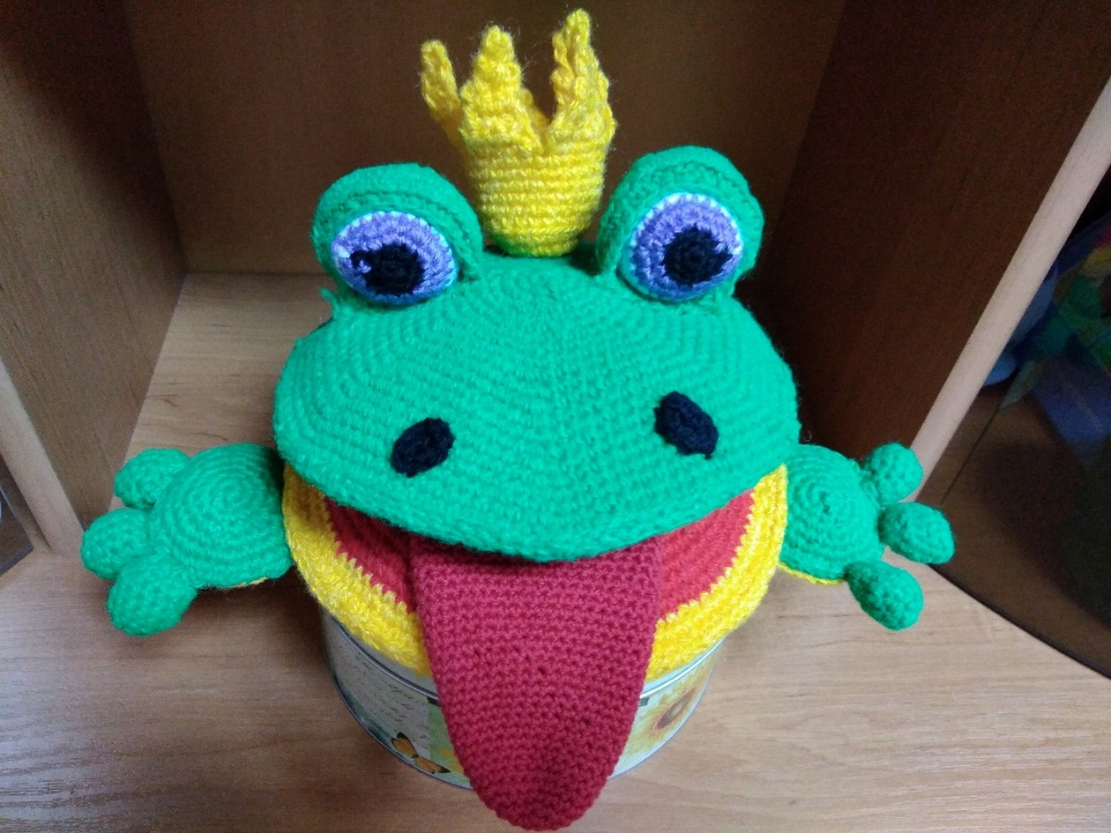

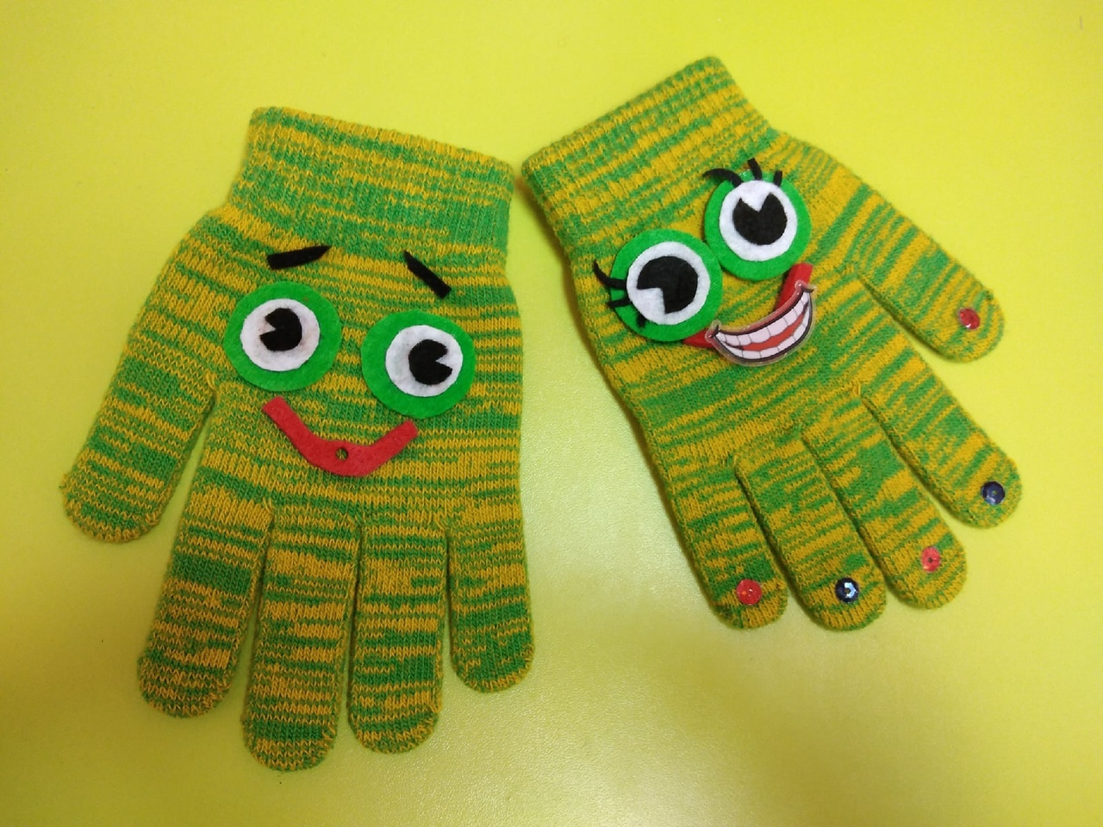

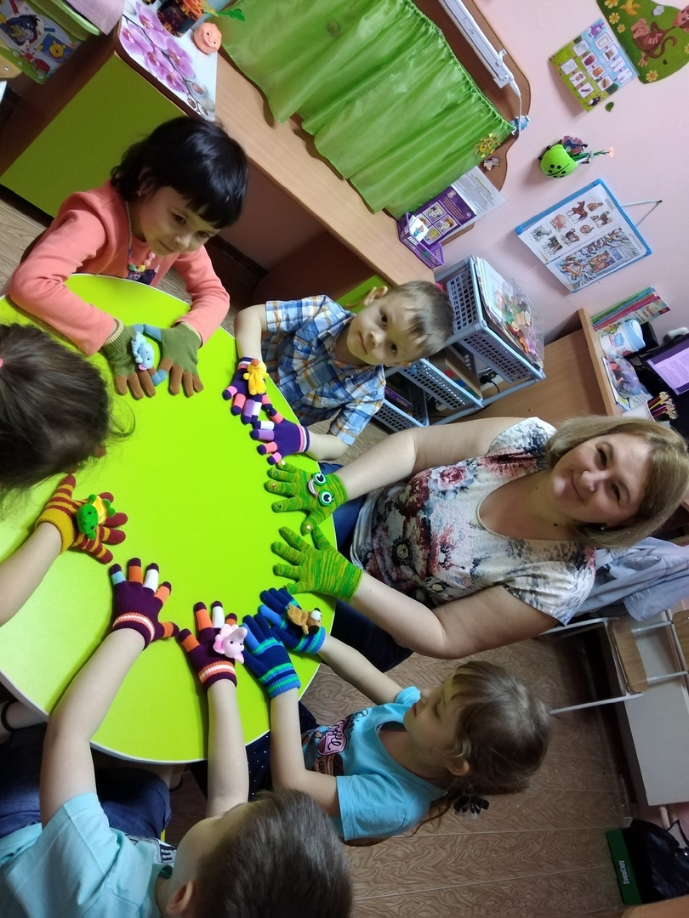

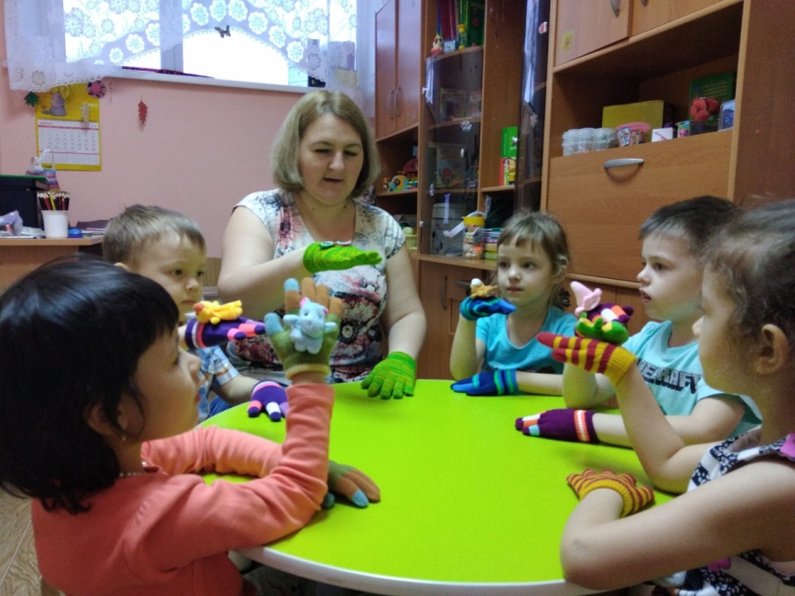

Жила-была Лягушка - Говорушка, и захотела она пойти в зоопарк.
Вместе с ней отправимся и мы: будем изображать всех животных, которых Лягушка встретит.
Вот пришла Лягушка в зоопарк и видит, что в пруду сидит кто-то огромный, как гора, и рот широко открывает. Это был… бегемот. Давай и мы превратимся в бегемотика и будем широко открывать рот.
(Описание упражнения: открыть рот как можно шире, удерживать его в таком положении под счёт от 1 до 5, потом закрыть рот.
Исходное положение рук — кисть руки находится горизонтально на уровне груди, 4 пальца сомкнуты с большим пальцем и согнуты в нижних фалангах, ладонь направлена вниз.
На счет «один» большой палец опускается вниз, 4 сомкнутых пальца поднимаются вверх. Удерживать кисть в таком положении под счет от 1 до 5 затем вернуть в исходное положение и удерживать под счет от 1 до 5. Повторить 3-4 раза.)
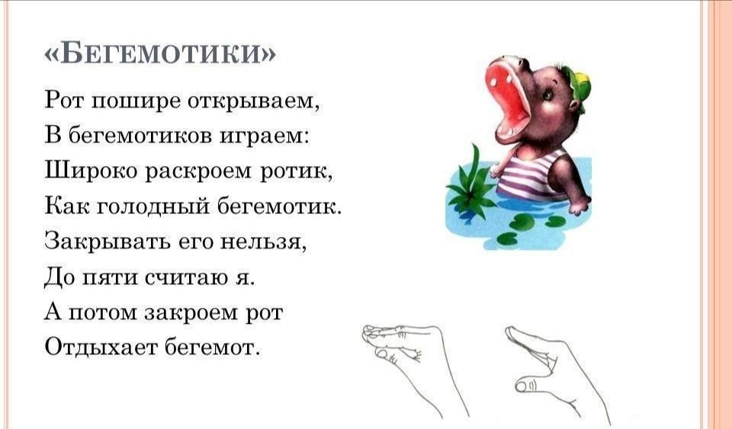

Бегемотики Рот пошире открываем, В

Посмотрела Лягушка на бегемота и только хотела дальше отправиться, как слышит: ква-а-а, ква-а-а. Это были… Правильно, лягушки.
Давай изобразим, как лягушки улыбались.

(Описание упражнения: улыбнуться, показать сомкнутые зубки. Удерживать губы в таком положении под счет от 1 до 5, затем вернуть губы в исходное
положение.
Исходное положение рук — кисть руки находится горизонтально на уровне груди, пальцы выпрямлены и сомкнуты, ладонь слегка расслаблена, направлена вниз.
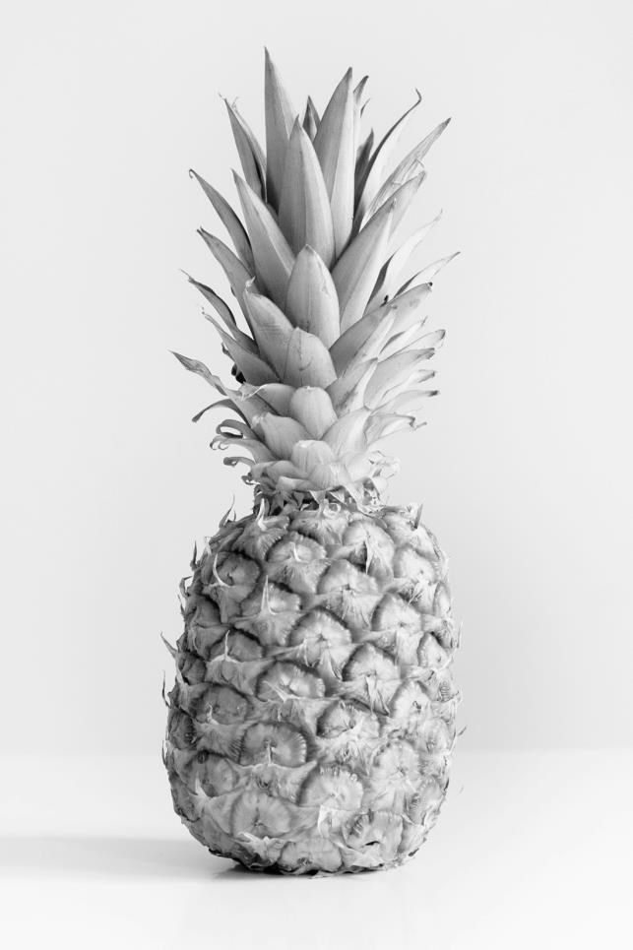
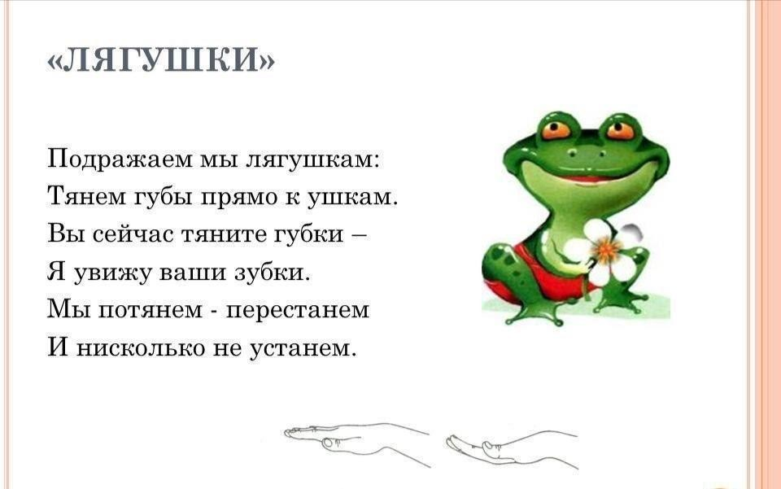
На счет «один» немного прогнуть ладонь в нижних фалангах, пальцы слегка направить вверх. Удерживать кисть в таком положении под счет от 1 до 5, затем вернуть в исходное положение и удерживать под счет от 1 до 5. Повторить 3-4 раза.)

Идет Лягушка дальше. Ой, кто это такой большой, с длинным носом? Да это же… слон!
Давай покажем, какой у слона хобот!
Смотрит Лягушка на слона, а тот стал набирать хоботом воду и поливать себя и слонёнка.

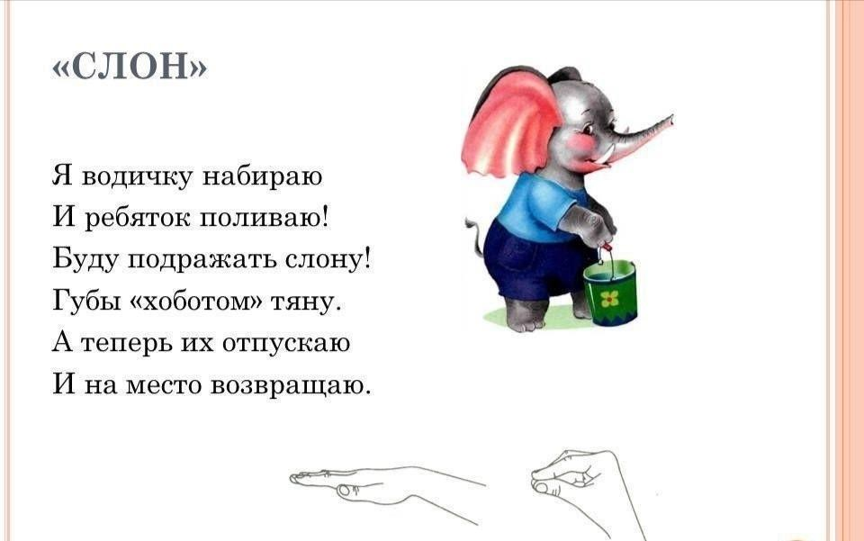

(Описание упражнения: сомкнутые губы вытянуть вперёд и удерживать в таком положении под счёт от 1 до 5 и вернуться в исходное положение.
Исходное положение рук — кисть руки находится горизонтально на уровне груди, пальцы выпрямлены и сомкнуты, ладонь слегка расслаблена, направлена вниз
На счет «один» согнуть в нижних фалангах 4 пальца и сомкнуть с большим пальцем руки. Удерживать кисть в таком положении под счет от 1 до 5, затем вернуть в исходное положение и удерживать под счет от 1 до 5. Повторить 3-4 раза.)

Полюбовалась Лягушка слоном и пошла к другой клетке. А там никого нет, только длинный резиновый шланг лежит. Но вдруг шланг зашевелился, и Лягушка увидела, что это… змея. Давай изобразим змею!
(Описание упражнения: улыбнуться, открыть рот; высунуть язычок изо рта, затем
спрятать. Исходное положение рук — кисть руки находится горизонтально на уровне груди, пальцы выпрямлены и сомкнуты, ладонь слегка расслаблена, направлена вниз.
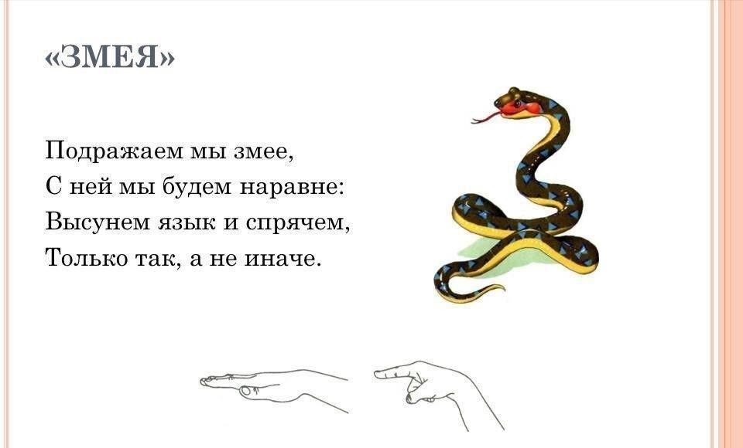
На счет «один» сомкнуть в кулак пальцы, оставить выпрямленным лишь указательный палец. Удерживать под счет от 1 до 5, затем вернуть в исходное положение и удерживать под счет от 1 до 5. Повторить 3-4 раза.)

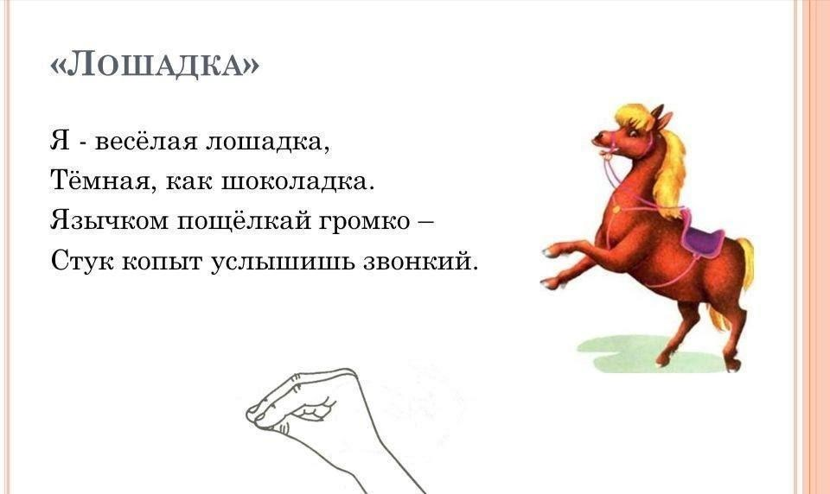

Понаблюдала Лягушка за змейкой и пошла дальше. Видит, лошадка детей катает.
Захотела и сама прокатиться: «Лошадка, покатаешь меня?» А лошадка отвечает:
«Конечно!» Села на лошадку, крикнула «Но!» и поскакала. Давай покажем, как Лягушка каталась на лошадке.
(Описание упражнения: улыбнуться, широко открыть рот, щёлкать языком громко и энергично. Стараться, чтобы нижняя челюсть была неподвижна и «прыгал» только
язык. Исходное положение рук — кисть руки находится горизонтально на уровне груди, 4 пальца сомкнуты с большим пальцем.
Под счет от 1 до 5 по очереди смыкать и размыкать 4 пальца с большим пальцем руки, при этом пальцы остаются согнутыми в нижних фалангах. Затем вернуть в исходное положение и удерживать под счет от 1 до 5. Повторить упражнение 3-4 раза.)

Покаталась Лягушка, слезла с лошадки и вдруг увидела отражение в пруду как в зеркале: «Ах, какая я стала лохматая! Наверное, очень быстро на лошадке мчалась! Надо причесаться!»
Достала Лягушка расчёску и причесалась.
Давай покажем, как она это делала.
(Описание упражнения: улыбнуться, закусить язык зубами. «Протискивать» язык
между зубами вперёд-назад, «причёсывая» его.
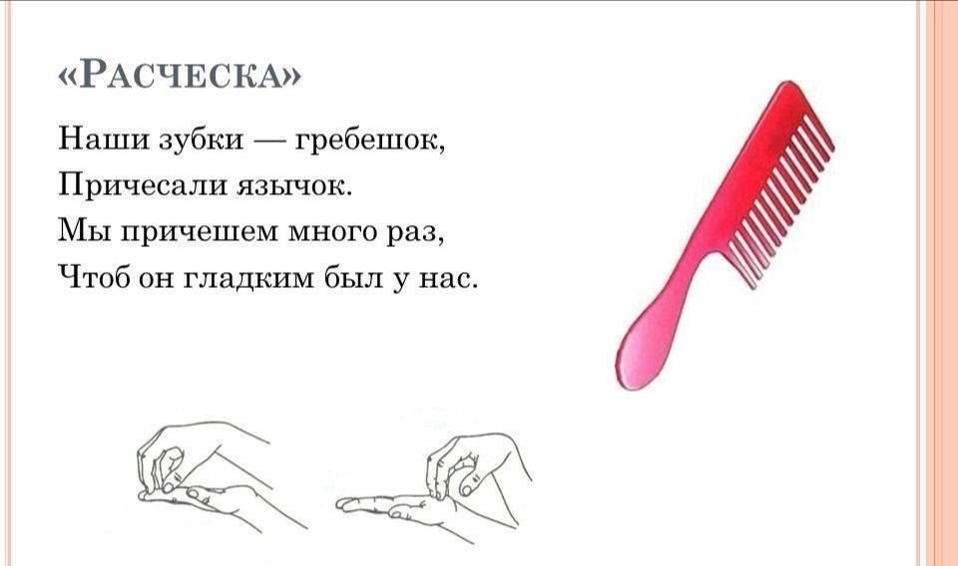
Исходное положение рук — левая рука расположена вверх ладонью, пальцы правой руки согнуты и расположены на пальцах другой руки. Кисти рук находятся горизонтально на уровне груди.

На счет «один» провести пальцами ведущей руки по ладони другой руки, затем вернуть в исходное положение. Выполнять упражнение под счет от 1 до 5)

Привела Лягушка себя в порядок и вдруг подумала: а не пора ли идти домой? Надо узнать который час. Покажи, как работают часики!
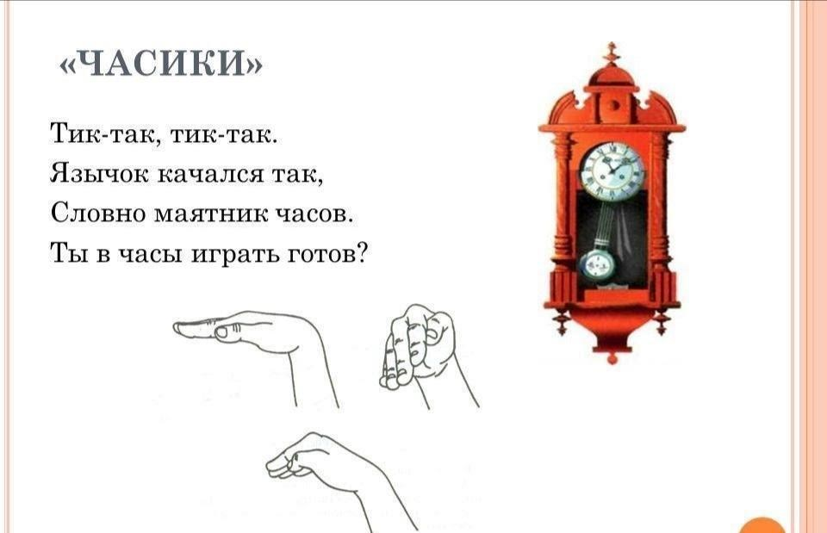

(Описание упражнения: улыбнуться, открыть рот. Тянуться языком попеременно то к левому углу рта, то к правому. Исходное положение рук— кисть руки находится горизонтально на уровне груди, пальцы выпрямлены и сомкнуты, ладонь направлена вниз.
На счет «один» повернуть кисть влево, на счет «два» повернуть вправо.
Выполнять под счет от 1 до 5. Повторить 3—5 раз.)

Узнала Лягушка, что уже поздно и пора возвращаться домой.
А подарок маме? Купила Лягушка несколько воздушных шариков и стал их надувать.
Покажи, как Лягушка надувала шарики.
(Описание упражнения: надуть правую щёку — удержать под счет до 5, сдуть. Затем надуть левую щеку, удержать под счет и сдуть. Надувать попеременно 4-5 раз. Положение рук – сжимать в кулачок и разжимать пальцы, под счет)

Шарики
Я надул воздушный шарик.
Укусил его комарик.
Лопнул шарик. Не беда!
Новый шар надую я!

